Звіт про виконання лабораторної роботи №3 з курсу Технології програмування на мові Python
Під час виконання Лабораторної роботи №3 було надано варіанти рішення до наступних задач:
- розробити клас Студент групи з відповідними атрибутами;
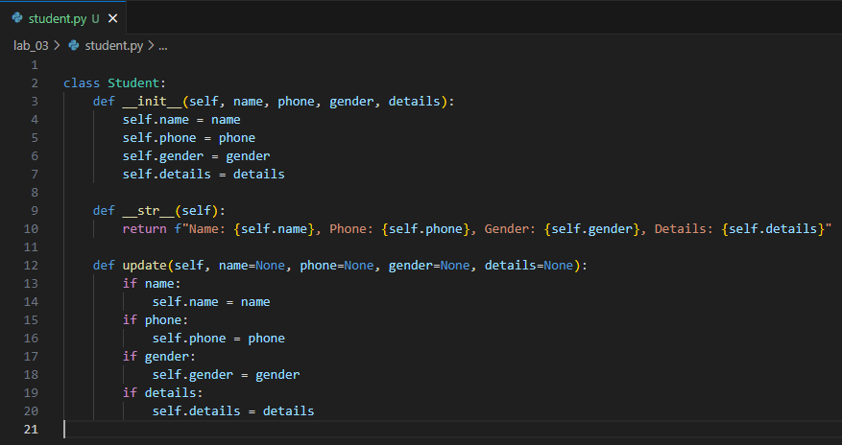
- розробити клас Список групи, має містити не словники, як виконано в лабораторній роботі №2, а об’єкти класу Студент групи; додавання нового запису, видаленні існуючого чи зміна даних має бути виконана через методи класу Список групи.
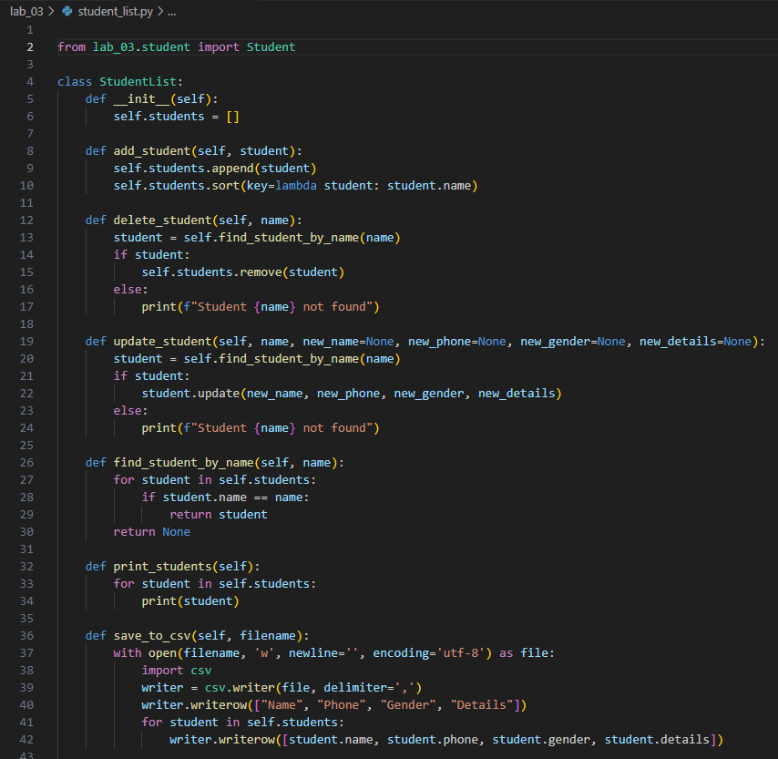
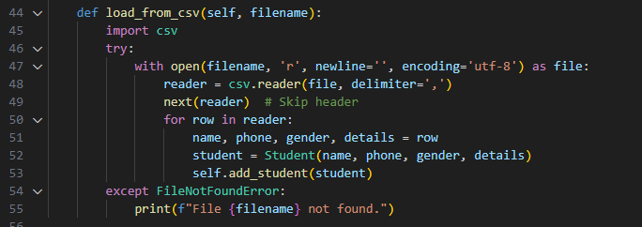
- розробити клас для роботи з файлами для зчитування початкової інформації про список групи та збереження інформації по завершенню програми.
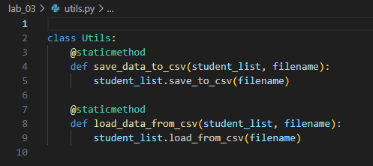
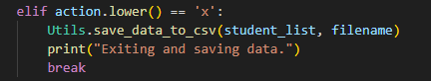
- список студентів має містити не словники, як виконано в лабораторній роботі №2, а об’єкти класу Студент групи;
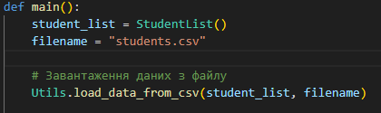
- описання всіх класів мають міститися в окремих файлах, що мають відповідні імена(наприклад Studen, StudentList, Utils)
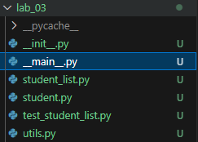
- основний функціонал програми має бути покритий Юніт тестами.
